ГУАП
КАФЕДРА № 43
ОТЧЕТ
ЗАЩИЩЕН С ОЦЕНКОЙ
ПРЕПОДАВАТЕЛЬ
д-р техн. наук, доцент |  |  |  | С.И. Колесникова
должность, уч. степень, звание |  | подпись, дата |  | инициалы, фамилия

ОТЧЕТ О ЛАБОРАТОРНОЙ РАБОТЕ №1

Нелинейное программирование. Вариационный принцип.

по курсу: КОМПЬЮТЕРНОЕ МОДЕЛИРОВАНИЕ

РАБОТУ ВЫПОЛНИЛ
СТУДЕНТ ГР. № | 4236 |  |  |  | М. Карпова
 |  |  | подпись, дата |  | инициалы, фамилия

Санкт-Петербург 2025

Цель работы Часть 1: Цель настоящей работы – освоить средства моделирования задач линейного программирования.
Содержательная постановка задачи Часть 1:
На металлургическом заводе требуется изготовить сплав из трех видов металлов: меди (Медль), олова (Олово) и цинка (Линк), используя два стандартных рецепта (Смесь №1 и Смесь №2). В рецепте №1 содержание меди составляет 10%, олова — 10%, цинка — 80%, общая стоимость смеси — 40 руб. В рецепте №2 содержание меди составляет 10%, олова — 30%, цинка — 60%, общая стоимость смеси — 60 руб. Получаемый сплав должен содержать не более 2 кг меди, не менее 3 кг олова, а содержание цинка может составлять от 7,2 до 12,8 кг. Необходимо определить количество каждого вида смеси (X_j, j=1,2), чтобы минимизировать общие затраты на сырье при получении нового сплава.
Формализованная ПЗ с терминологией ЛП Часть 1:
- Переменные:
  - x_1 — количество смесей №1.
  - x_2 — количество смесей №2.
  - x_1, x_2 ≥ 0, целочисленные.
- Целевая функция:
  - min Z = 40x_1 + 60x_2 (минимизация затрат в рублях).
- Ограничения:
  - 0.1x_1 + 0.1x_2 ≤ 2 (максимум 2 кг меди).
  - 0.1x_1 + 0.3x_2 ≥ 3 (минимум 3 кг олова).
  - 7.2 ≤ 0.8x_1 + 0.6x_2 ≤ 12.8 (содержание цинка от 7.2 до 12.8 кг).

Скриншоты решения Excel Часть 1:
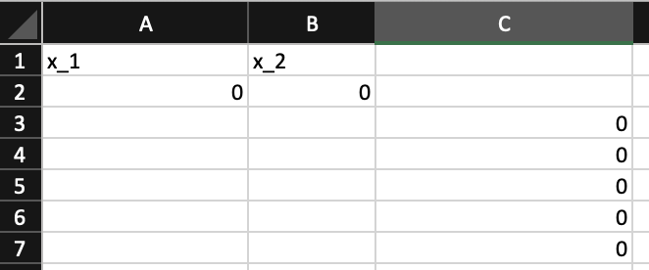
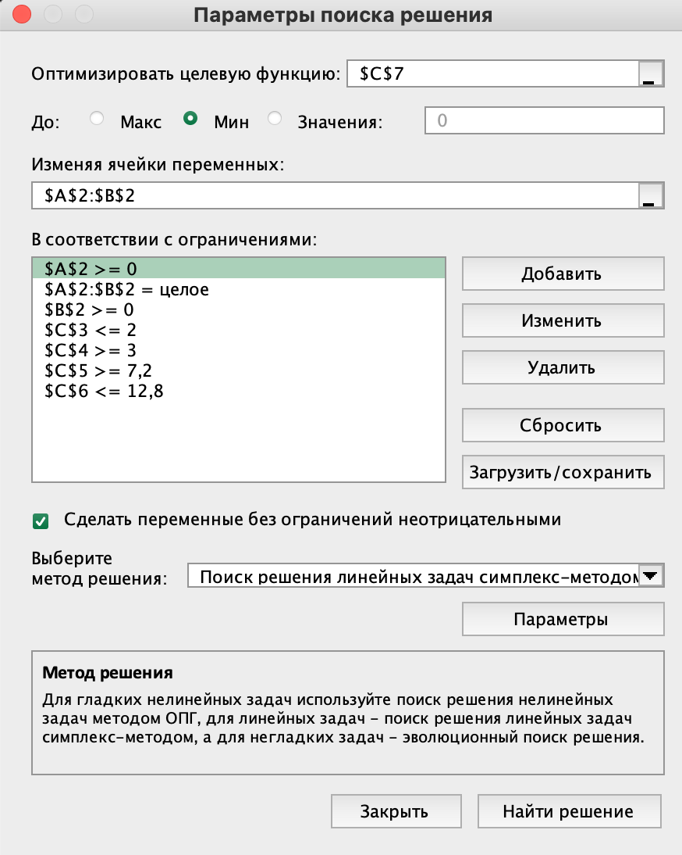
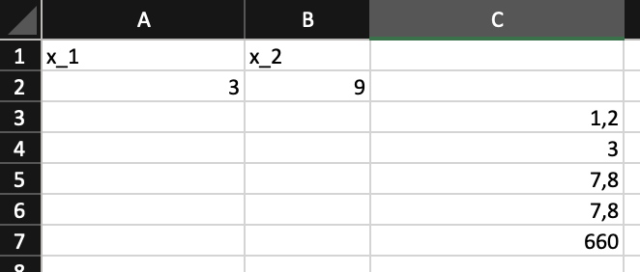

Скриншоты работы программы Часть 1:
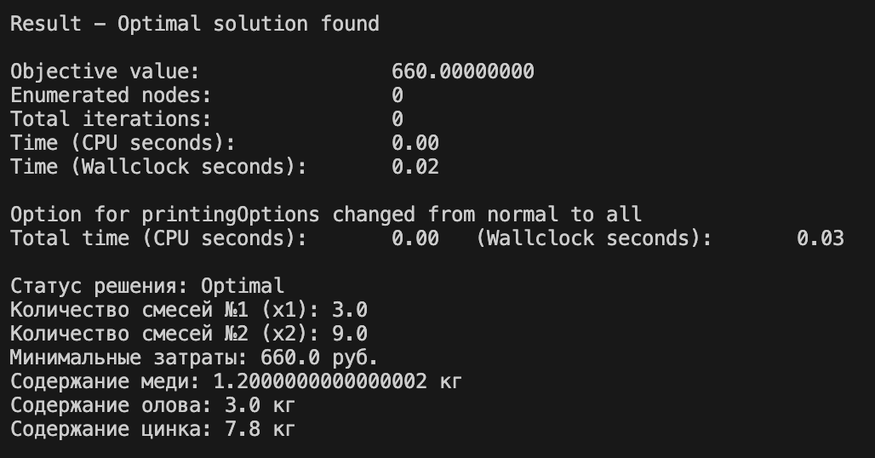

Приложение с полным текстом программы Часть 1:
import pulp

# Создаём модель для минимизации затрат
model = pulp.LpProblem("Минимизация_затрат_сплава", pulp.LpMinimize)

# Переменные: количество смесей №1 и №2 (целочисленные)
x1 = pulp.LpVariable('x1', lowBound=0, cat='Integer') # Смесь №1
x2 = pulp.LpVariable('x2', lowBound=0, cat='Integer') # Смесь №2

# Целевая функция: минимизация затрат (40*x1 + 60*x2)
model += 40 * x1 + 60 * x2, "Общие_затраты"

# Ограничения
model += 0.1 * x1 + 0.1 * x2 <= 2, "Максимум_меди" # Не более 2 кг меди
model += 0.1 * x1 + 0.3 * x2 >= 3, "Минимум_олова" # Не менее 3 кг олова
model += 0.8 * x1 + 0.6 * x2 >= 7.2, "Минимум_цинка" # Не менее 7.2 кг цинка
model += 0.8 * x1 + 0.6 * x2 <= 12.8, "Максимум_цинка" # Не более 12.8 кг цинка

# Решаем задачу
model.solve()

# Вывод результатов
print(f"Статус решения: {pulp.LpStatus[model.status]}")
print(f"Количество смесей №1 (x1): {pulp.value(x1)}")
print(f"Количество смесей №2 (x2): {pulp.value(x2)}")
print(f"Минимальные затраты: {pulp.value(model.objective)} руб.")

# Проверка состава сплава
med = 0.1 * pulp.value(x1) + 0.1 * pulp.value(x2) # Медь
olov = 0.1 * pulp.value(x1) + 0.3 * pulp.value(x2) # Олово
cink = 0.8 * pulp.value(x1) + 0.6 * pulp.value(x2) # Цинк
print(f"Содержание меди: {med} кг")
print(f"Содержание олова: {olov} кг")
print(f"Содержание цинка: {cink} кг")

Цель работы Часть 2: Цель настоящей работы – освоить средства моделирования задач нелинейного программирования. Решение простейшей вариационной задачи.

Разработать программу, моделирующую алгоритм поиска оптимального решения для формализованной задачи, используя вычислительный пакет MatLab и/или язык программирования Python. Найти значение функционала. Убедиться в равносильности решений. Часть 2:
import sympy as sp
import matplotlib.pyplot as plt
from scipy.integrate import quad
import math
from scipy.optimize import minimize

# Символическое решение
x = sp.Symbol('x')
y = sp.Function('y')(x)
y_prime = sp.diff(y, x)
L = y_prime / sp.sqrt(1 + y_prime**2) # Лагранжиан
partial_L_y = sp.diff(L, y)
partial_L_yprime = sp.diff(L, y_prime)
el_lhs = sp.diff(partial_L_yprime, x)
el_equation = el_lhs - partial_L_y
print("Уравнение Эйлера-Лагранжа: ", sp.simplify(el_equation), " = 0")

# Аналитическое решение
y_sol = x + 1
print("Аналитическое решение (приближение): y(x) = ", y_sol)

y0 = 1
y1 = 4
print(f"y(0) = {y0}, y(3) = {y1}")

# Численное вычисление V на линейной функции y = x + 1
def integrand_linear(x_val):
y_val = x_val + 1
y_prime_val = 1
return y_prime_val / math.sqrt(1 + y_prime_val**2)

V_linear, error_linear = quad(integrand_linear, 0, 3)
print(f"Значение функционала V (линейная функция y=x+1): {V_linear:.4f} (ошибка: {error_linear:.4e})")

# Численное решение через оптимизацию
def func_to_minimize(params, x):
a, b, c = params # y = a*x^3 + b*x + c
y_val = a * x**3 + b * x + c
y_prime_val = 3 * a * x**2 + b
return y_prime_val / math.sqrt(1 + y_prime_val**2) # Минимизация V

def constraint1(params):
a, b, c = params
return a * (0)**3 + b * (0) + c - 1 # y(0) = 1

def constraint2(params):
a, b, c = params
return a * (3)**3 + b * (3) + c - 4 # y(3) = 4

cons = ({'type': 'eq', 'fun': constraint1}, {'type': 'eq', 'fun': constraint2})
initial_guess = [0.001, 1.0, 1.0] # Начальное приближение с малым a
bounds = [(-0.05, 0.05), (0.8, 1.2), (0.8, 1.2)] # Расширенные границы для a
result = minimize(lambda params: quad(lambda x: func_to_minimize(params, x), 0, 3)[0], initial_guess, bounds=bounds, constraints=cons, method='SLSQP')
a_opt, b_opt, c_opt = result.x
y_num = lambda x: a_opt * x**3 + b_opt * x + c_opt
V_num_approx, _ = quad(lambda x: (3 * a_opt * x**2 + b_opt) / math.sqrt(1 + (3 * a_opt * x**2 + b_opt)**2), 0, 3)
print(f"Численное решение (кубическая аппроксимация): y(x) ≈ {a_opt:.6f}x^3 + {b_opt:.6f}x + {c_opt:.6f}")
print(f"Значение V (численное): {V_num_approx:.6f}")
print(f"Разница между линейным и численным V: {abs(V_linear - V_num_approx):.6e}")

# Проверка значений
print(f"Проверка y(0): {y_num(0):.6f} (должно быть 1)")
print(f"Проверка y(3): {y_num(3):.6f} (должно быть 4)")

# Построение графика
x_vals = [i / 10 * 3 for i in range(31)] # От 0 до 3
y_linear = [x + 1 for x in x_vals]
y_cubic = [y_num(x) for x in x_vals]

plt.plot(x_vals, y_linear, label='Линейная функция: y=x+1')
plt.plot(x_vals, y_cubic, label='Кубическая аппроксимация', linestyle='--')
plt.xlabel('x')
plt.ylabel('y(x)')
plt.title('Сравнение линейной функции и кубической аппроксимации')
plt.legend()
plt.grid(True)
plt.xlim(0, 3) # Ограничение оси x до [0, 3]
plt.ylim(0, 5) # Ограничение оси y
plt.show()

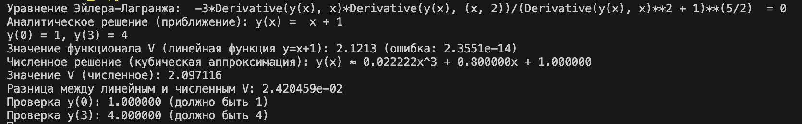

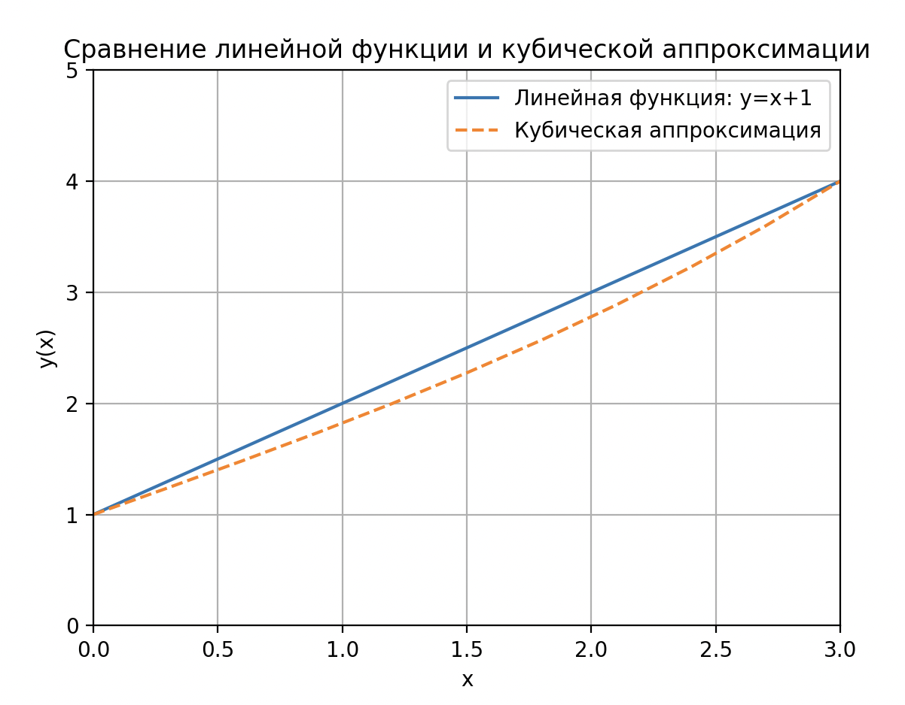

Вывод:
В ходе проделанной работы я освоила методы моделирования задач нелинейного программирования и вариационного исчисления, применив их для решения задачи минимизации функционала с заданными граничными условиями. Я научилась использовать Python с соответствующими библиотеками для символьных вычислений и численной оптимизации, а также анализировать уравнение для нахождения оптимальных решений. Благодаря пошаговой работе я смогла сравнить простое приближение с численным решением, улучшив его с помощью более сложной функции, что позволило добиться очень маленькой разницы в результатах, и визуализировать их с помощью графиков, что помогло мне укрепить навыки практического применения математического моделирования.

